ODGOJNO – OBRAZOVNO PODRUČJE: SKRB O SEBI
ZADATAK: POGLEDAJTE SLIKE RAZLIČITIH ODJEVNIH KOMBINACIJA. ODABERITE ONU KOJA VAM SE NAJVIŠE SVIĐA I OBOJITE JE! AKO ŽELITE MOŽETE OBOJATI I OSTALE!
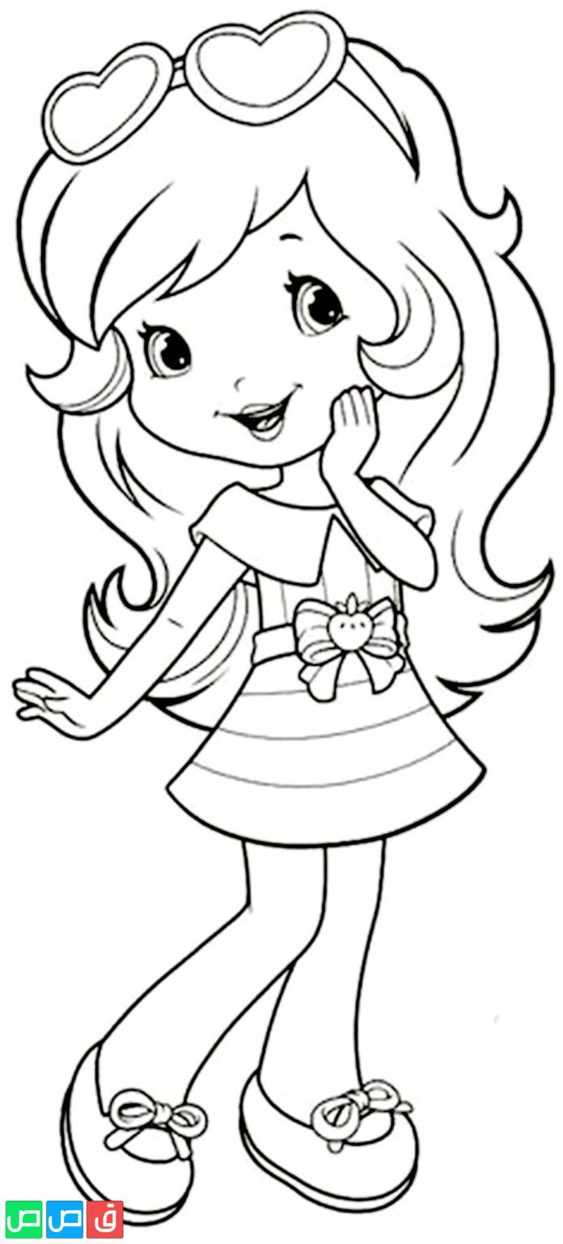
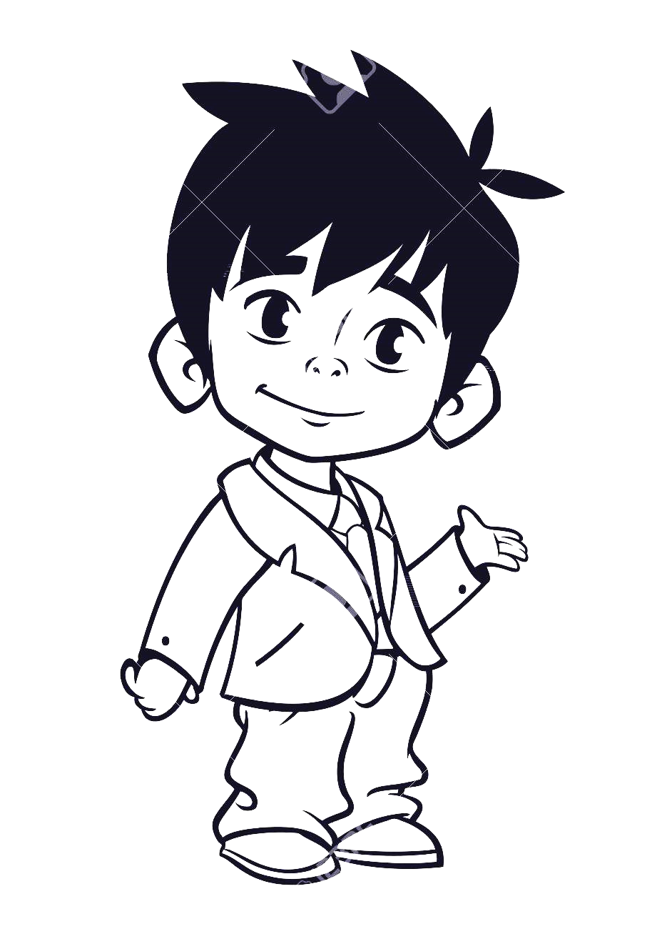

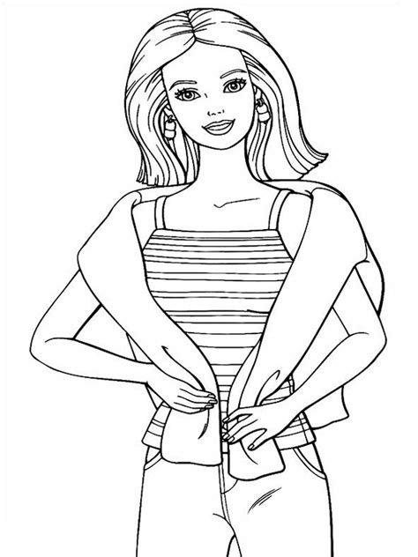

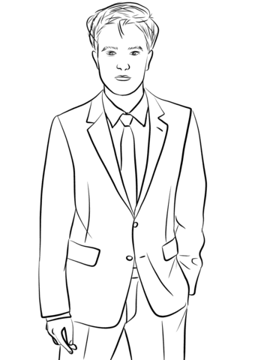

* Slike su uzete s internetskih stranica:
http://bojanke.com/bojanke/barbika_01.jpg
http://kutakzadjecu.com/wp-content/uploads/2012/10/bratz-1.gif

